- 选择（每个5分）
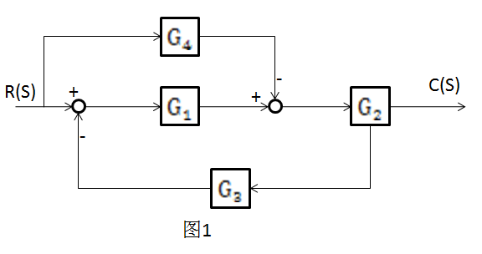
- 已知框图如图1所示，求
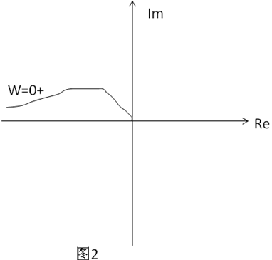
- 已知Nyquist图如图2所示，可能是下列哪个传递函数
- 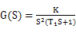
- 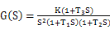
- 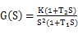
- 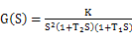
- 已知传递函数为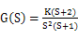，r(t)=t，要使，下列说法正确的是：
- K=10
- K=5
- K=0.05
- 不存在这样的K
- 已知框图如图3所示，输入为0，由扰动造成的静态误差为
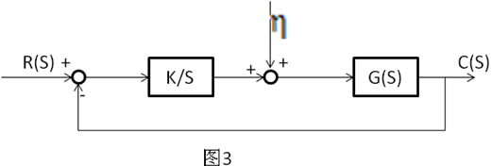
A、-1/K B、1/K C、0 D、由于G未知，故无法确定
- 已知非线性系统方程为，它的奇点的性质是什么？
- 作Nyquist图，并求稳定时K的范围（助教在考场提示：注意K的范围是负无穷到正无穷，所以作图的时候需要分两种情况讨论）
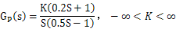
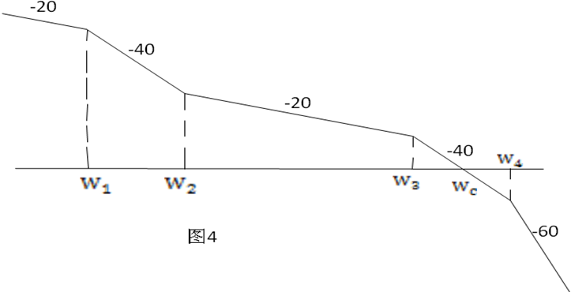
- 已知非最小相位系统折线化的伯德图如图4所示，且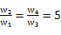，，，是和的几何中点。
- 求传递函式
- 精确的穿越频率比折线化之后的穿越频率低7.8rad/s，问系统是否稳定
- 校正，单位负反馈系统，原开环传递函数为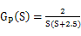，设校正装置传递函数为，
- 为保证闭环后系统的主导极点为，求串联校正器
- 求的误差系数
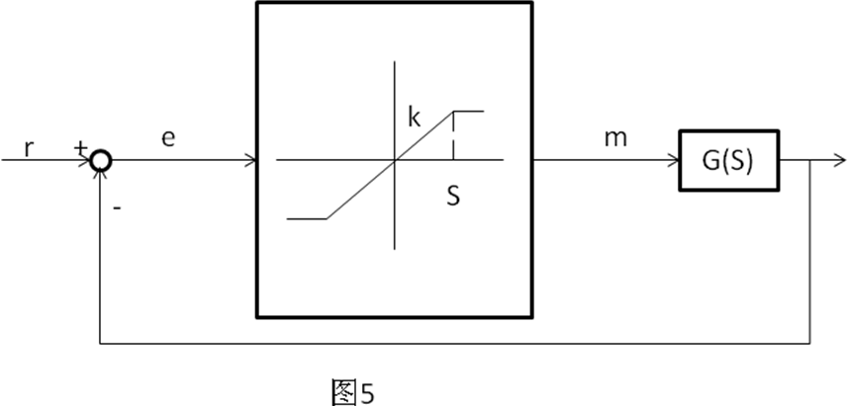
- 为使得误差系数，求校正器
- 非线性系统框图如图5所示，线性环节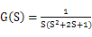，k=4
- 判断是否产生极限环
- 如果不产生极限环判断系统是否稳定，如果产生判断极限环是否稳定
- 采样系统框图如图6所示
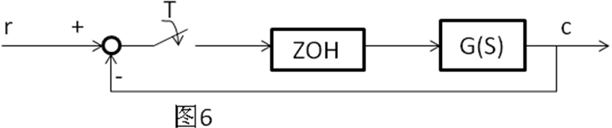
采样周期T=1，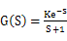，其中K可以是任何实数，求使系统稳定的K的范围

